Especificación de Casos de Uso

Análisis y desarrollo de un software de gestión (ventas e inventario) de la empresa Optica Balamb
Fecha: 04/11/2025

Tabla de contenido

Historial de Versiones 3
Información del Proyecto 3
Aprobaciones 3
Resumen Ejecutivo 4
Diagrama de Casos de Uso 5
Descripción de Actores 12
Administrador 12
Especificación de Casos de Uso 6
[Nombre de Caso de Uso Nro. 1] 7

Historial de Versiones
Fecha | Versión | Autor | Organización | Descripción
Información del Proyecto
Empresa / Organización | Optica Balamb
Proyecto | Análisis y desarrollo de un software de gestión (ventas e inventario) de la empresa Optica Balamb.
Fecha de preparación
Cliente | Hector Cabrejo Rueda
Patrocinador principal
Gerente / Líder de Proyecto | Shariht Jorleyni Mosquera Lara
Gerente / Líder de Desarrollo de Software | Shariht Jorleyni Mosquera Lara
Aprobaciones
Nombre y Apellido | Cargo | Departamento u Organización | Fecha | Firma

Resumen Ejecutivo
El proyecto optica BalamB corresponde al diseño e implementación de un sistema web para la gestión integral de una óptica virtual. Este sistema busca optimizar los procesos de venta, prueba virtual de gafas, gestión de inventario y atención al cliente, integrando herramientas tecnológicas como el uso de la cámara para medir y probar monturas de forma virtual.

Los casos de uso involucrados son:
- Gestión de inventario: permite al administrador agregar, editar y eliminar productos.
- Prueba de monturas: Permite al cliente utilizar la cámara del dispositivo para probar diferentes modelos de gafas de manera virtual
- Realizar pago: El cliente puede efectuar el pago de sus pedidos mediante distintos métodos electrónicos (tarjeta, transferencia, etc.), garantizando transacciones seguras.
- Autenticación: Permite a los usuarios (clientes, administradores y repartidores) registrarse e iniciar sesión en el sistema para acceder a sus funciones personalizadas.
- Gestionar perfil: Permite a los clientes editar, actualizar y eliminar su información personal, receta médica o dirección.
Permite a los administradores y repartidores editar, actualizar y eliminar su información personal.
- Consultar historial de compras: El cliente puede revisar los pedidos realizados previamente y descargar comprobante de compra.
- Consultar catálogo: El cliente puede explorar los productos disponibles, filtrarlos por tipo, marca o precio y visualizar detalles de cada artículo.
- Gestionar carritos: Permite al cliente agregar, eliminar o modificar productos dentro de su carrito de compras antes de realizar el pedido.
- Gestionar productos favoritos: El cliente puede marcar ciertos productos como favoritos para consultarlos o comprarlos más adelante.
- Atención al cliente: Permite la comunicación entre el cliente y el área de soporte, para resolver dudas, solicitudes o reclamos.
- Hacer seguimiento de pedidos: El cliente puede consultar el estado de su pedido (en preparación, en camino o entregado) dentro del sistema y recibir notificaciones de cambio de estado.
- Gestionar reportes: El administrador puede generar reportes y exportarlos a PDF.
- Recibir pedido:El repartidor actualiza el sistema cuando recibe un pedido asignado, confirmando que está en proceso de entrega.
- Confirmar entrega: El repartidor confirma la entrega por medio de la firma del cliente y cambia su estado y cierra el ciclo del pedido con el comprobante

Diagrama de Casos de Uso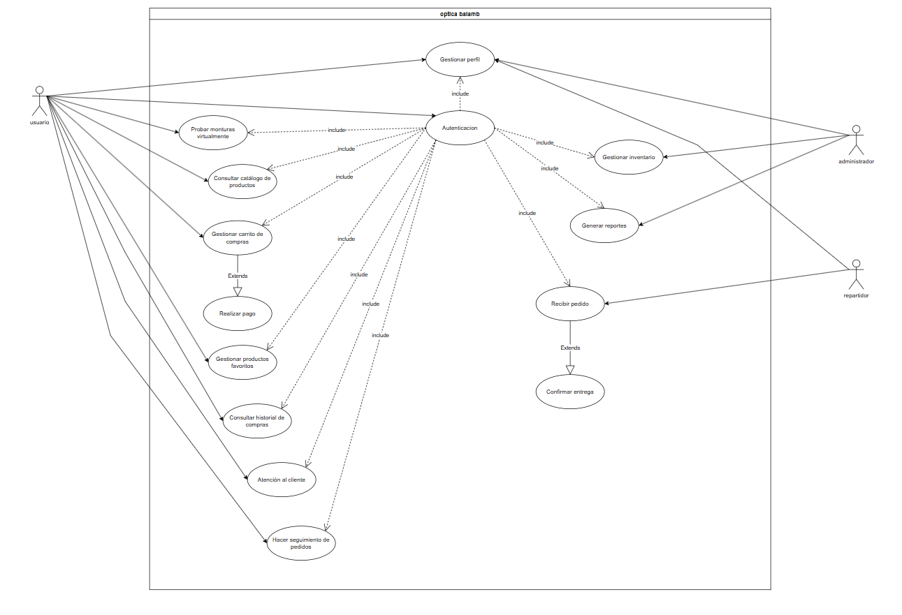
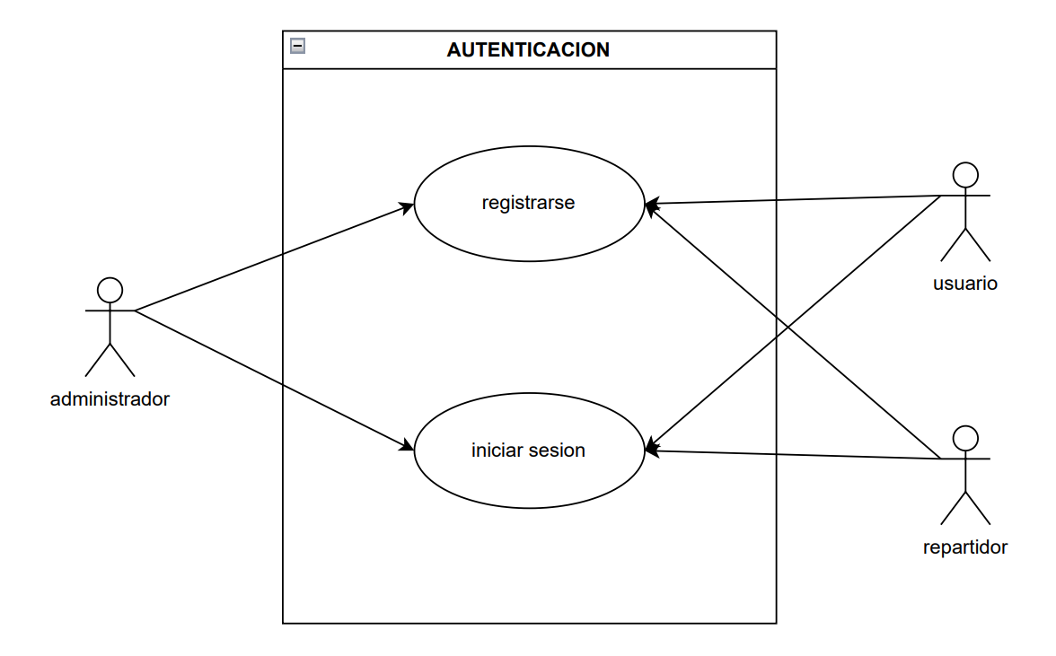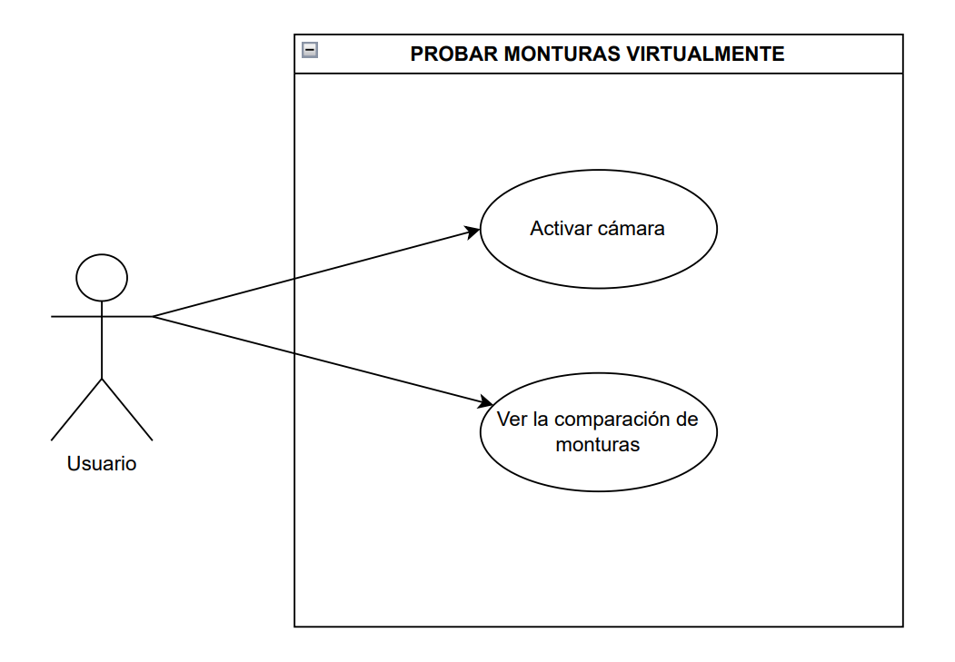

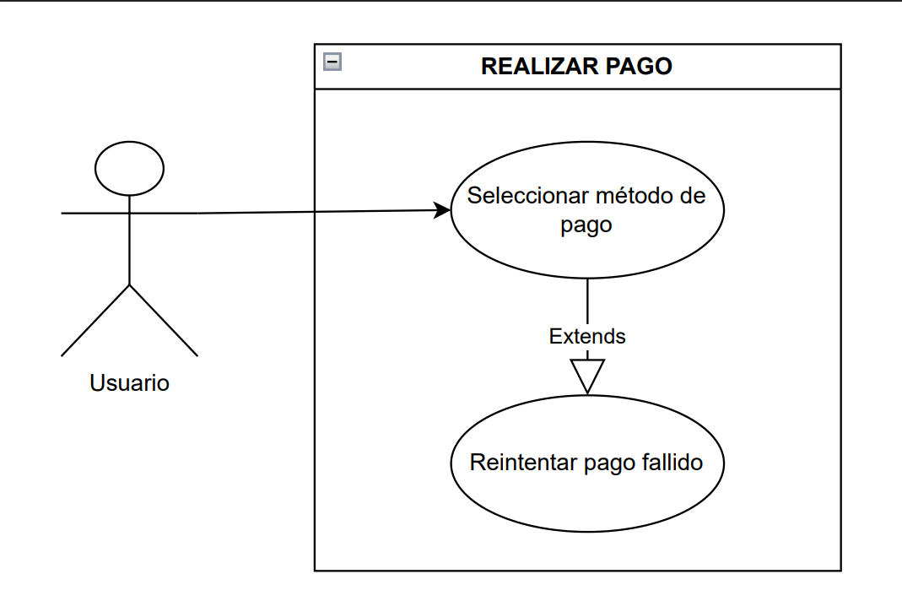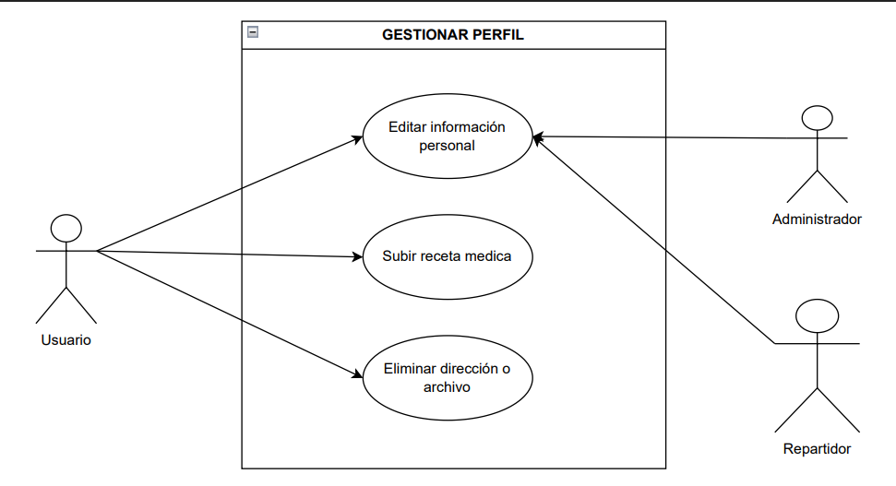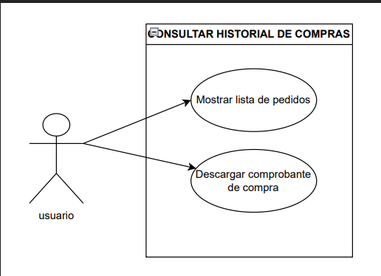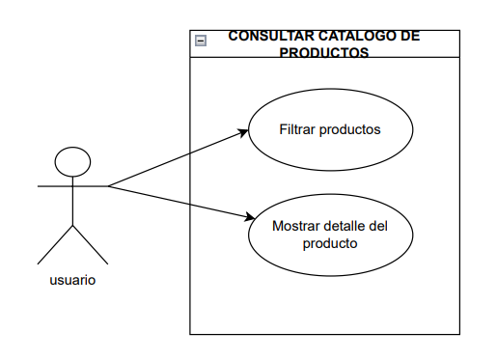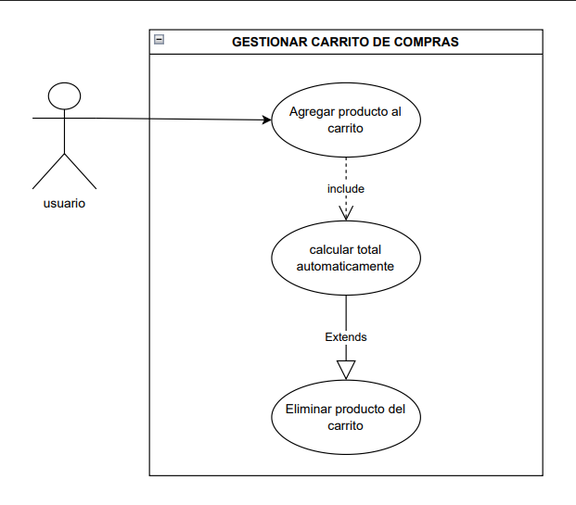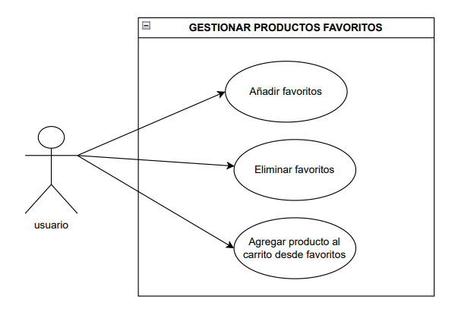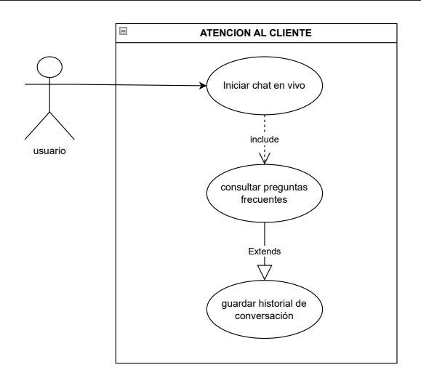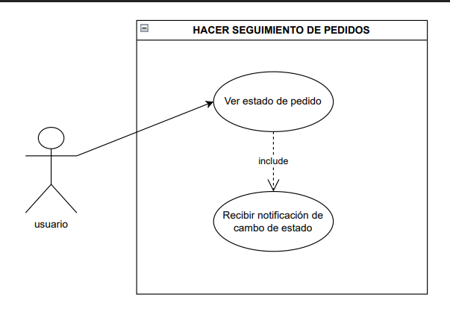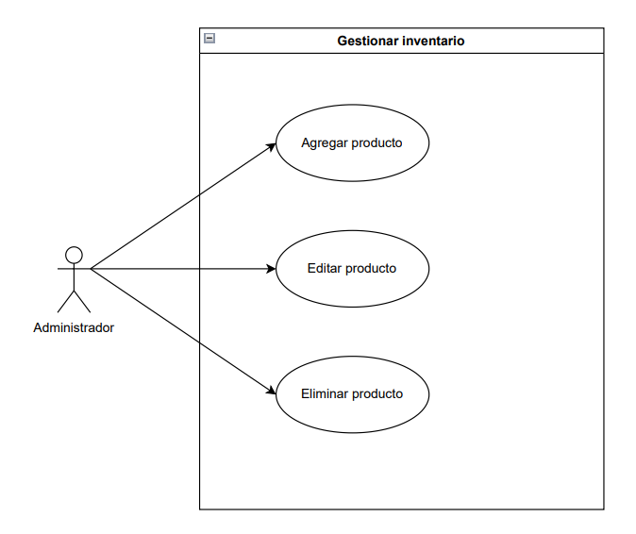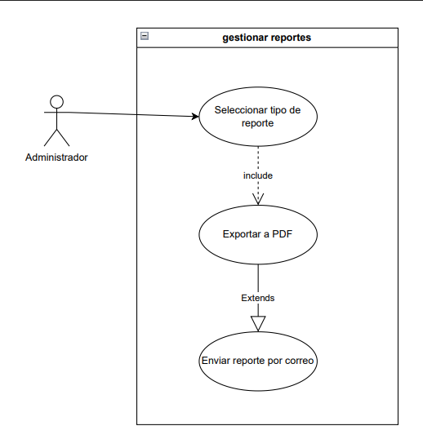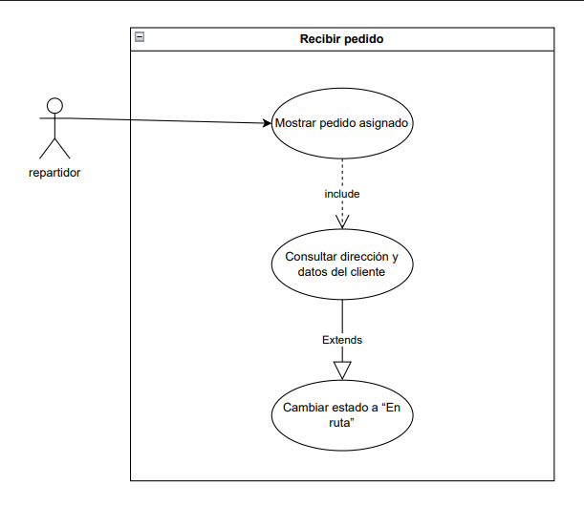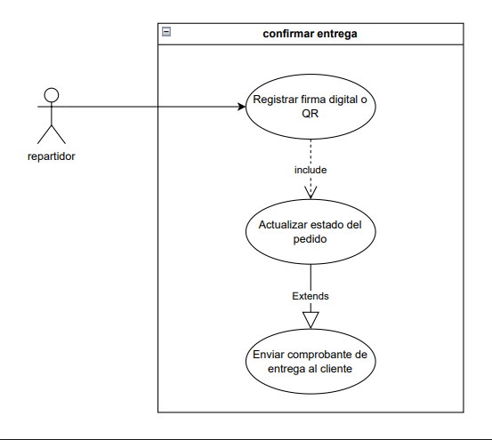

Descripción de Actores
Administrador
Actor | Administrador | Identificador: A01
Descripción | Es el actor responsable de supervisar el inventario de productos, administrar la información de los clientes y repartidores, y generar reportes.
Características | - Capacidad de crear, editar y eliminar registros (productos, usuarios, pedidos).  - Permisos para consultar y generar reportes estadísticos.  - Supervisa el trabajo de los repartidores.
Relación | - Clientes, a través de la gestión de pedidos, historial y atención al cliente.  - Repartidores, mediante la asignación y supervisión de entregas.
Referencias | - Gestión de inventario  - Gestionar reportes  - Autenticación  - Gestionar perfil  - Atención al cliente

Atributos
Nombre | Descripción | Tipo
Nombre completo | identificador | texto
correo | credencial para inicio de sesión | texto
contraseña | Clave de acceso al sistema. | texto
Administrador: Nombre completo, correo, contraseña.

Comentarios
Su participación es fundamental en la toma de decisiones basadas en los reportes generados por la plataforma.

Usuario
Actor | Usuario | Identificador: A02
Descripción | Es el actor que utiliza el sistema para explorar el catálogo de gafas, probar monturas de forma virtual usando la cámara del dispositivo, realizar compras, efectuar pagos en línea y hacer seguimiento a sus pedidos. Además, puede gestionar su perfil, comunicarse con atención al cliente y marcar productos como favoritos.
Características | - Acceso mediante registro y autenticación.  - Interacción directa con el sistema desde una interfaz amigable  - Puede consultar, probar y comprar productos en línea.  - Gestiona su carrito de compras y su lista de favoritos.  - Recibe notificaciones sobre el estado de sus pedidos.  - Puede comunicarse con el área de atención al cliente para resolver dudas o reclamos.
Relación | - Administrador, quien gestiona su información, pedidos y atención personalizada.  - Repartidor, encargado de entregar los productos adquiridos.
Referencias | - Prueba de monturas  - Realizar pago  - Gestionar perfil  - Consultar historial de compras  - Consultar catálogo  - Gestionar carritos  Gestionar productos favoritos  - Atención al cliente  - Hacer seguimiento de pedidos

Atributos
Nombre | Descripción | Tipo
Nombre completo | Identificador | texto
Receta médica | documento | imagen
correo | credencial para inicio de sesión | texto
contraseña | credencial para inicio de sesión | texto
Cliente: Nombre completo, receta medica, correo, contraseña.

Comentarios
Su interacción determina la usabilidad y el éxito del proyecto, por lo que las funciones enfocadas en la prueba virtual, la compra y el seguimiento de pedidos son esenciales para su satisfacción y fidelización.

Repartidor
Actor | Repartidor | Identificador: A03
Descripción | Es el actor encargado de gestionar y realizar las entregas de los pedidos realizados por los clientes a través del sistema
Características | - Acceso al sistema mediante autenticación.  - Visualiza los pedidos asignados y su información detallada (dirección, contacto, productos).  - Actualiza el estado de los pedidos en tiempo real.  - Puede confirmar entregas y registrar observaciones.  - Permite mantener comunicación con el administrador ante cualquier novedad.  - Interactúa de manera limitada, enfocándose en la gestión de entregas.
Relación | - Administrador, quien le asigna los pedidos y supervisa el cumplimiento de las entregas.  - Cliente, a quien entrega los productos y confirma la recepción del pedido.
Referencias | - Recibir pedido  - Confirmar entrega  - Autenticación  - Gestionar perfil

Atributos
Nombre | Descripción | Tipo
Nombre completo | Identificador
Correo | Credencial para iniciar sesión
Contraseña | Credencial para iniciar sesión
Repartidor: Nombre completo, correo y contraseña

Comentarios
El Repartidor cumple un papel fundamental en la etapa final del proceso de venta, asegurando que los productos lleguen correctamente al cliente. Su registro en el sistema permite al administrador mantener un control de las entregas, optimizar rutas y mejorar el tiempo de atención.

Especificación de Casos de Uso
Para cada uno de los casos de uso mostrados en los diagramas de caso de uso, se completará la siguiente ficha, que es una especificación completa del mismo (Denominada Especificación de Casos de Uso).

La Especificación del caso de uso, describe la forma en que el actor interactúa con el sistema, listando las funciones o tareas realizado, los datos de entrada, información que necesita recibir el actor del sistema, información sobre eventos o cambios inesperados, entre otros.

El Siguiente título [Nombre de Caso de Uso Nro. 1] y su correspondiente ficha se repetirá para cuantos casos de uso se tengan en el modelo.
Autenticación
Caso de Uso | Autenticación | Identificador:  CU001
Actores | Usuario, administrador y repartidor.
Tipo | Primario
Referencias
Precondición | El sistema debe estar operativo, el usuario, administrador y repartidor deben de tener conexión a internet.  Si el actor desea iniciar sesión debe de haber previamente una cuenta registrada.
Postcondición | El actor accede correctamente al sistema con su rol correspondiente, los datos del usuario se validan y se actualiza el registro de inicio de sesión.
Descripción | Permite a los actores acceder al sistema mediante el inicio de sesión o creación de una nueva cuenta.
Resumen | Este proceso garantiza la identificación del usuario, repartidor o administrador, para ofrecerles las funciones correspondientes para su rol.

Curso Normal

Nro. | Ejecutor | Paso o Actividad
[Nro. de paso] | [Actor ejecutor o especifica si es el sistema o subsistema] | [Descripción del paso actividad ejecutado]
[Se describe el proceso o secuencia de pasos ejecutadas usando frases cortas]
[Cada paso del proceso puede ser ejecutado por los Actores o por el sistema]
[Se describe la secuencia de acciones realizadas por los actores y la secuencia de actividades realizada por el sistema como respuesta].

Cursos Alternos

Nro. | Descripción de acciones alternas
[Número de paso] | [Descripción de la secuencia de acciones alternas para el número de actividad indicado. Debe hacer referencia al número de paso en el curso normal]
[Cada paso descrito en el curso normal, puede tener actividades alternas, según la distribución de escenarios que ocurra en el flujo de procesos, en esta ficha se completa para cada actividad (haciendo referencia a su número) las posibles secuencias alternas]

Link diagrama de usos: https://viewer.diagrams.net/?tags=%7B%7D&lightbox=1&highlight=0000ff&edit=_blank&layers=1&nav=1&dark=auto#G1fgGoXCyWyPCydNtqfzESKpIsTnAyU6In

